Rozpočtové opatření

Organizace: 00477001 Obec Dvory nad Lužnicí

Číslo změny: 13 / 2019

Dne: 20.11.2019

Text rozpočtového opatření:
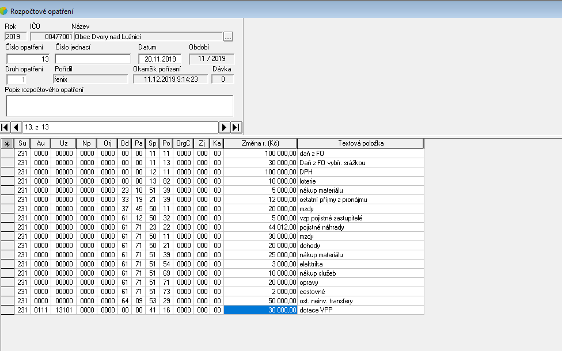

Zaúčtovat :

SU AU UZ NP ORJ OD PA SP PO ORGC ZJ KA Změna rozpočtu
231 0000 00000 0000 0000 00 00 11 11 0000 000 00 100 000,00

231 0000 00000 0000 0000 00 00 11 13 0000 000 00 30 000,00

231 0000 00000 0000 0000 00 00 12 11 0000 000 00 100 000,00

231 0000 00000 0000 0000 00 00 13 82 0000 000 00 10 000,00

231 0000 00000 0000 0000 23 10 51 39 0000 000 00 5 000,00

231 0000 00000 0000 0000 33 19 21 39 0000 000 00 12 000,00

231 0000 00000 0000 0000 37 45 50 11 0000 000 00 20 000,00

231 0000 00000 0000 0000 61 12 50 32 0000 000 00 5 000,00

231 0000 00000 0000 0000 61 71 23 22 0000 000 00 44 012,00

231 0000 00000 0000 0000 61 71 50 11 0000 000 00 30 000,00

231 0000 00000 0000 0000 61 71 50 21 0000 000 00 20 000,00

231 0000 00000 0000 0000 61 71 51 39 0000 000 00 25 000,00

231 0000 00000 0000 0000 61 71 51 54 0000 000 00 3 000,00

231 0000 00000 0000 0000 61 71 51 69 0000 000 00 10 000,00

231 0000 00000 0000 0000 61 71 51 71 0000 000 00 20 000,00

231 0000 00000 0000 0000 61 71 51 73 0000 000 00 2 000,00

231 0000 00000 0000 0000 64 09 53 29 0000 000 00 50 000,00

231 0111 13101 0000 0000 00 00 41 16 0000 000 00 30 000,00

Podpis :

